**« Mécanisme de gestion de FLSH et les Mentions »**

Manuel d’utilisation



**MCB - Décembre 2021**

**SOMMAIRE**

1 Traitement dU MECANISME de gestion de FLSH ET LES MENTIONS 3

2 GESTION D’ADMINISTATEUR 4

2.1 Profil gère le site web 4

3 GestION Etudiant 7

3.1 Comment insérer un DEVOIR 7

3.2 Télécharger les cours 8

3.3 Agenda 9

4 Gestion DE Formateur 9

4.1 Comment faire pour telecharger le devoir envoyer par les ETUDIANTS ? 10

4.2 Gestion AGENDA 11

5 Gestion evenement d’administrateur 12

6 GESTION Année universitaire 13

# Traitement dU MECANISME de gestion de FLSH ET LES MENTIONS

Lien du site web : https://flsh.univ-antananarivo.mg/

Le traitement du mécanisme de gestion de FLSH se déroule en 3 étapes :

1. Formation en ligne
2. Se connecter et s’inscrire en tant que Formateur et Etudiant.
3. Mentions
   1. Page de connexion
      1. Se connecter en tant qu’Administrateur
      2. Se connecter en tant que Formateur
      3. Se connecter en tant qu’Etudiant
   2. Gestion d’administrateur
      1. Gère les Etudiants
      2. Gère les Formateurs
      3. Gère les Matières
      4. Gère l’Année Universitaire
      5. Gère la Réinscription
   3. Gestion Etudiant
4. Liste cours reçus
5. Télécharger cours
6. Envoi devoir
   1. Gestion Formateur
      1. Liste cour ajouter
      2. Ajouter cours
      3. Télécharger devoir
7. Gestion des actualités, des événements et année universitaire

Pour entrer dans le logiciel, il faut insérer l’email et le mot de passe fourni par l’administrateur.

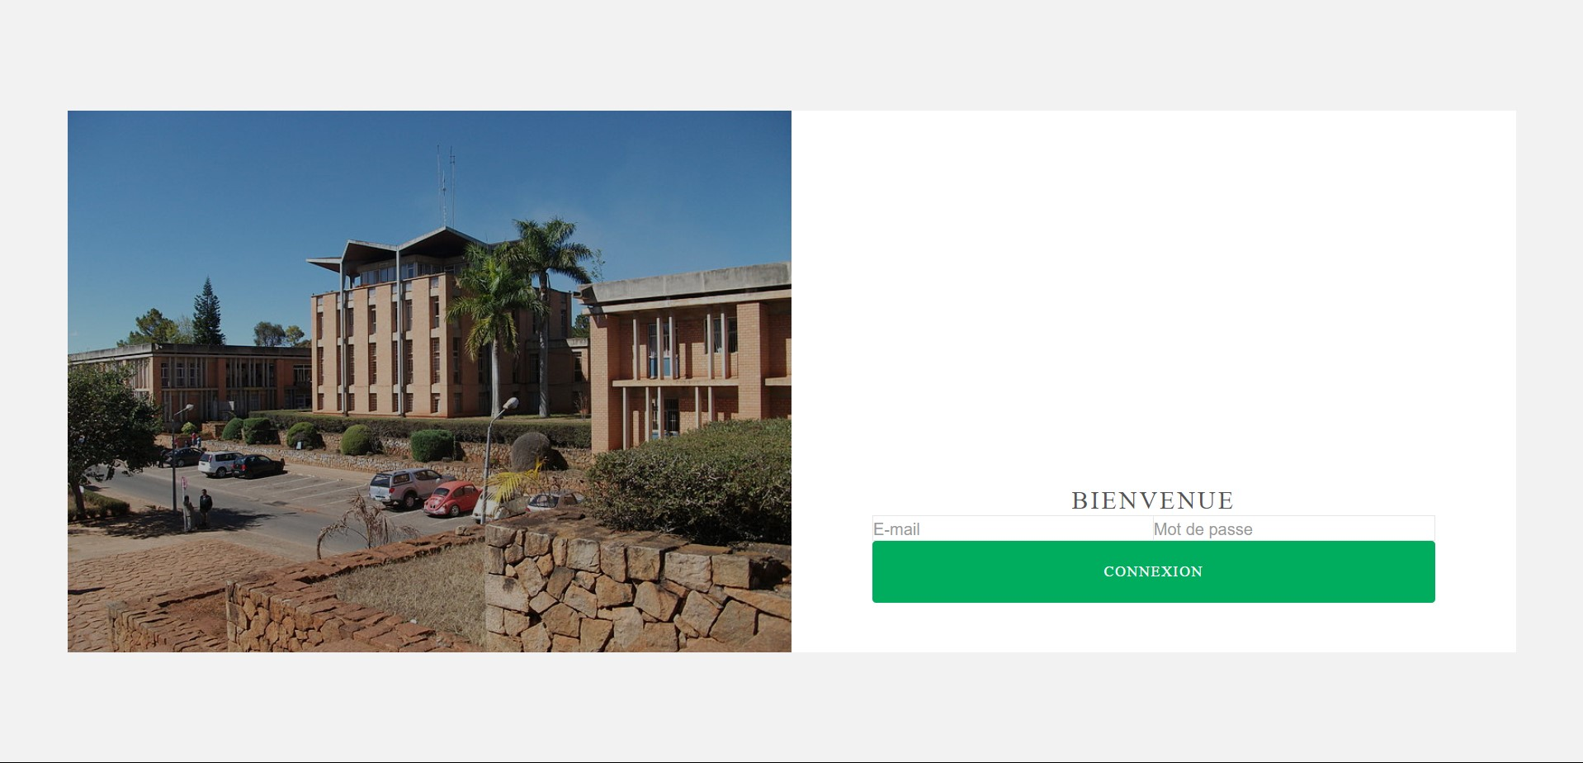

# GESTION D’ADMINISTATEUR

## Profil gère le site web

##### Gestion des formateurs

Utiliser les boutons  ci-dessous pour ajouter le formateur

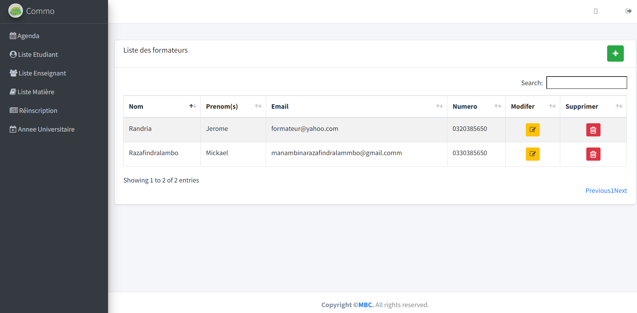

Remplir le formulaire qui vous convient et puis cliquer sur « Ajouter »  
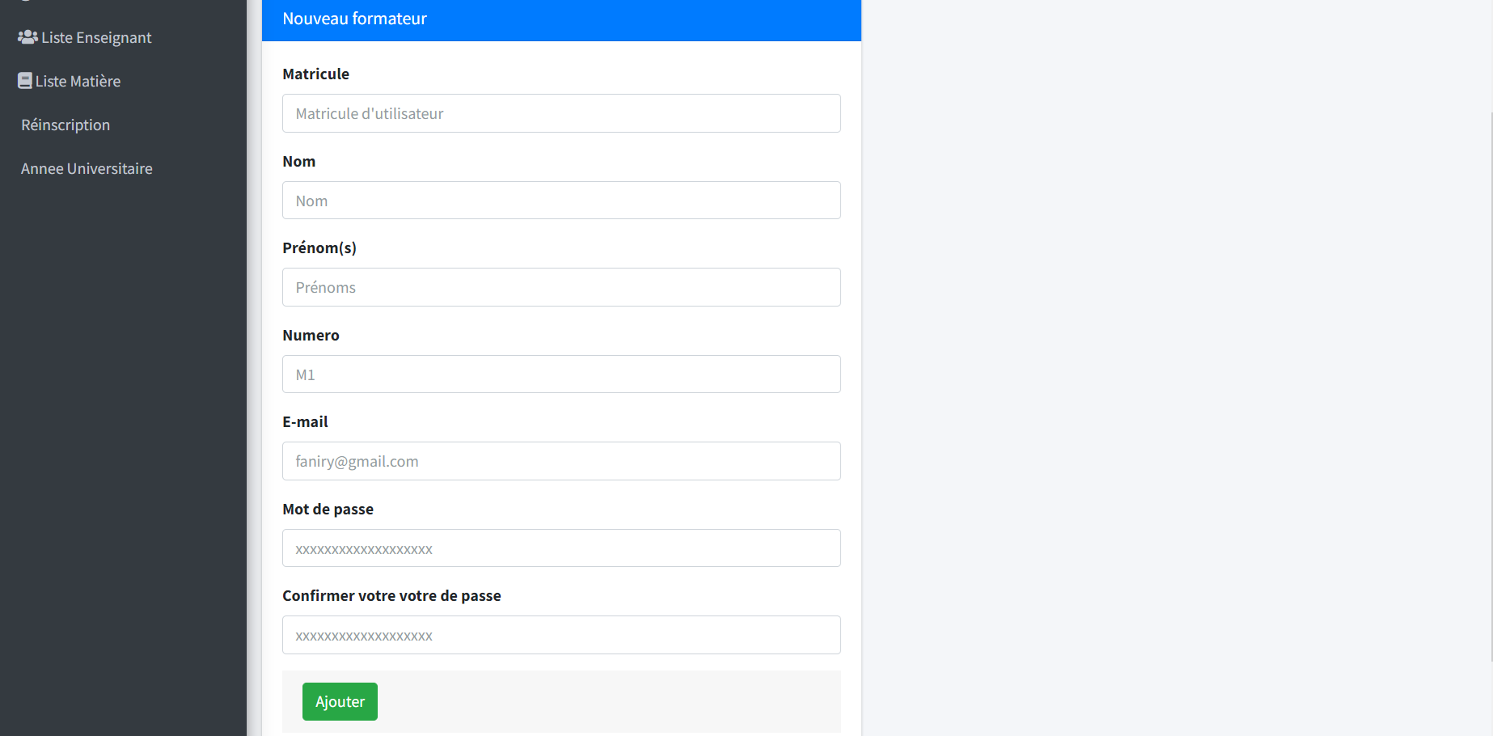

##### Gestion des Etudiants

Liste des Etudiants

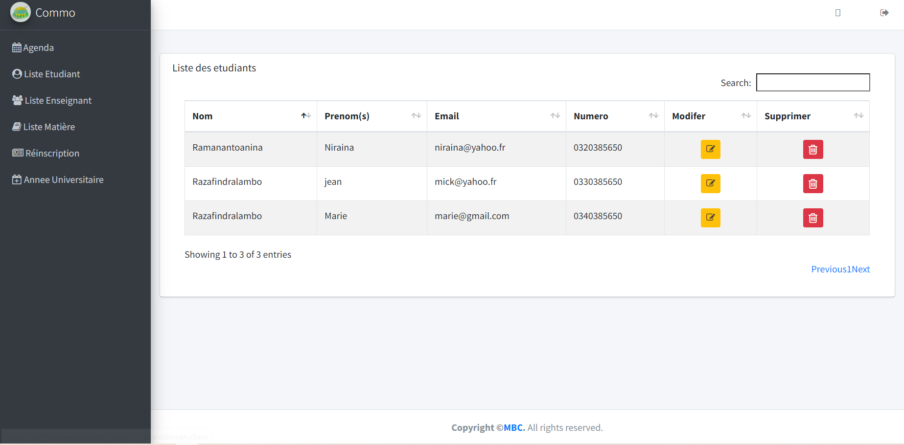

##### Gestion des matières

Utiliser le bouton  ci-dessous pour ajouter un matière

Remplir le formulaire qui vous convient et puis cliquer sur « Ajouter »

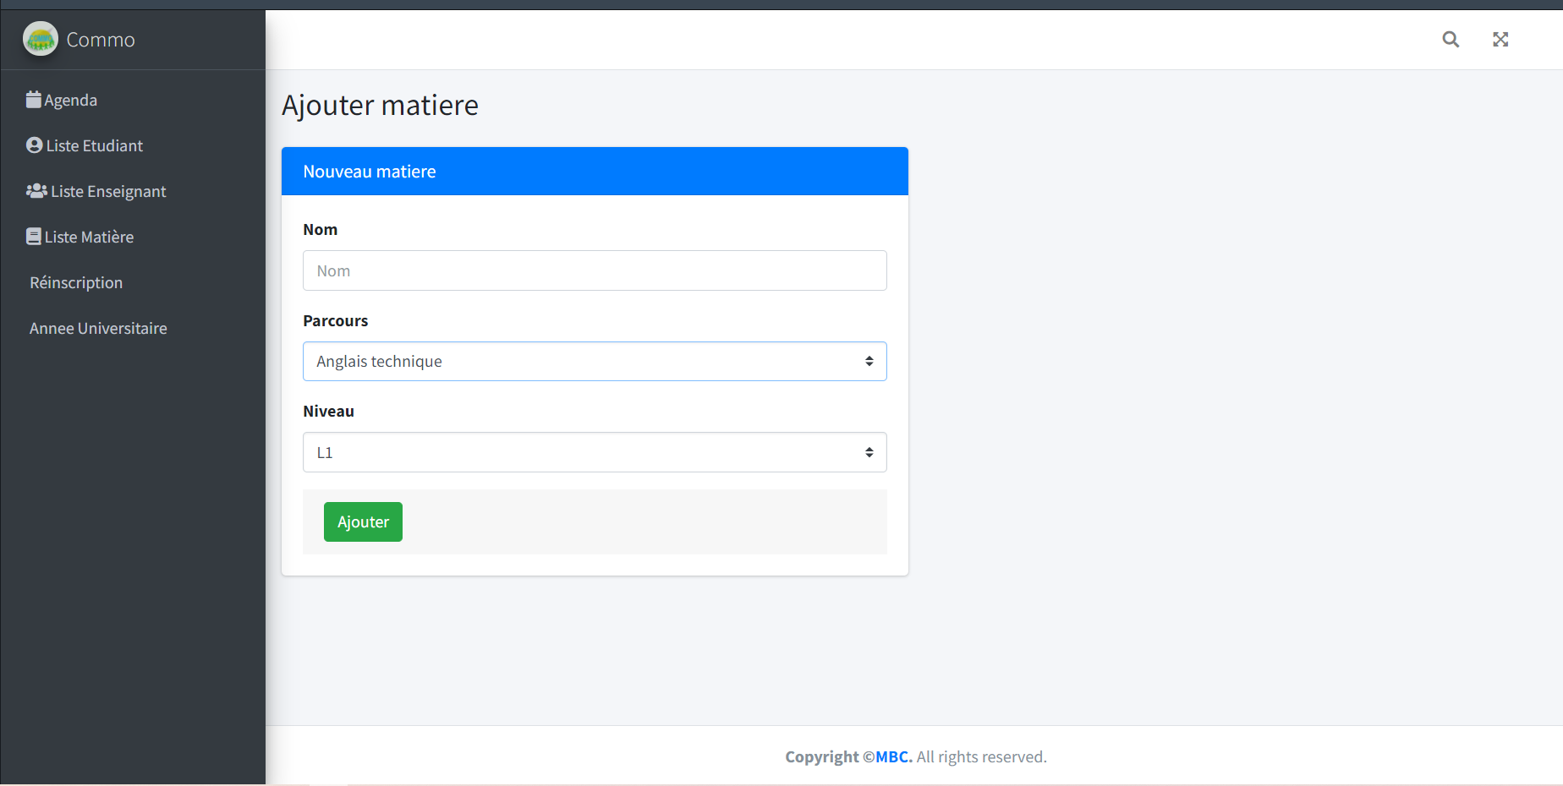

##### Gestion d’année universitaire

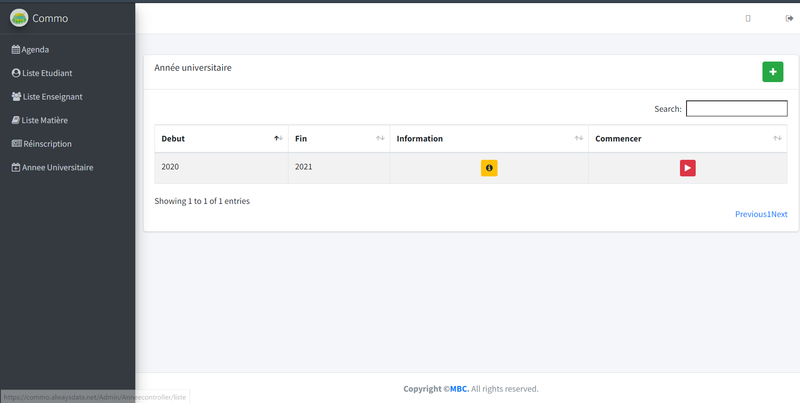Utiliser le bouton  ci-dessous pour ajouter une année universitaire et le bouton pour commencer l’année universitaire.

##### Gestion de calendrier

L’administrateur ajout et modifie les événements qui se déroulent au sein du mention « COMMO ».

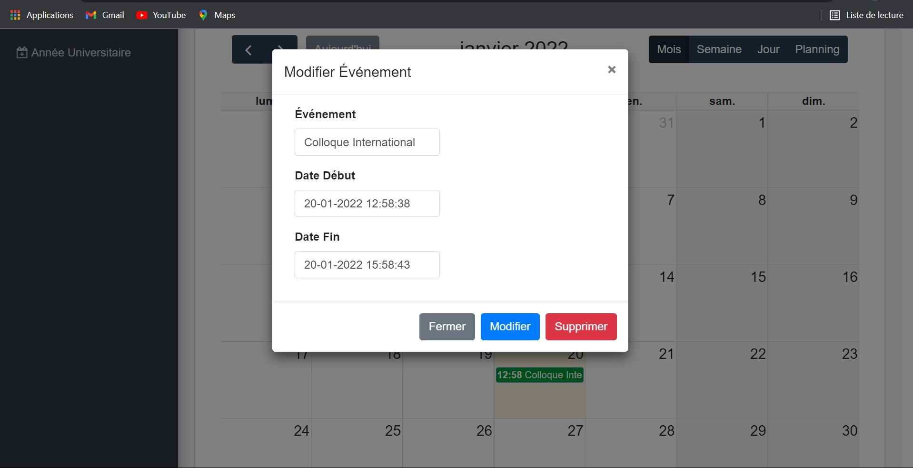

# GestION Etudiant

## Comment insérer un DEVOIR

Entrer dans le menu « Devoir envoyer »

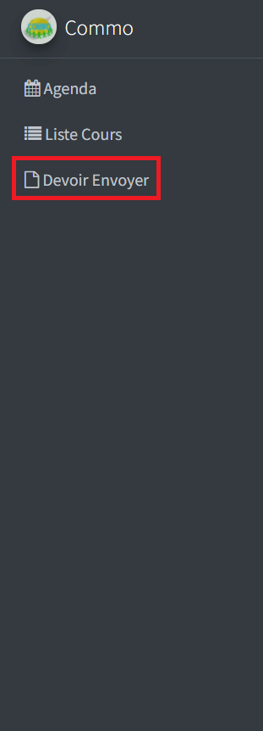

La fenêtre « Devoir envoyer » permet de gérer tout ce qui concerne le devoir.

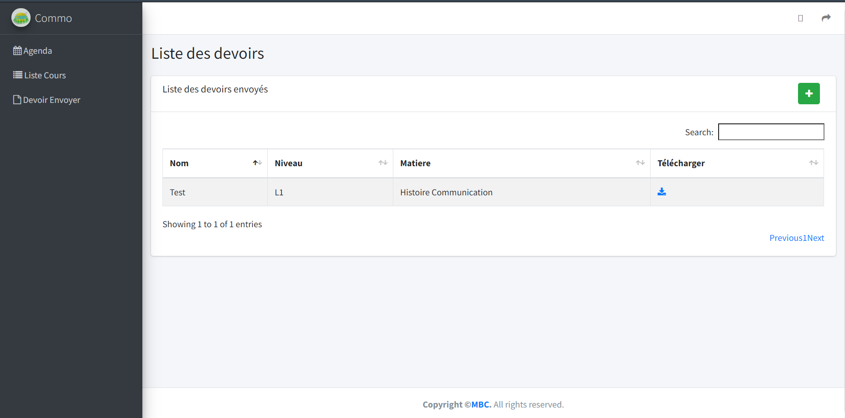

Pour ajouter un devoir, il faut cliquer sur le bouton « » ou « + ».

On obtient ainsi une fenêtre qui permet de saisir les données du devoir.

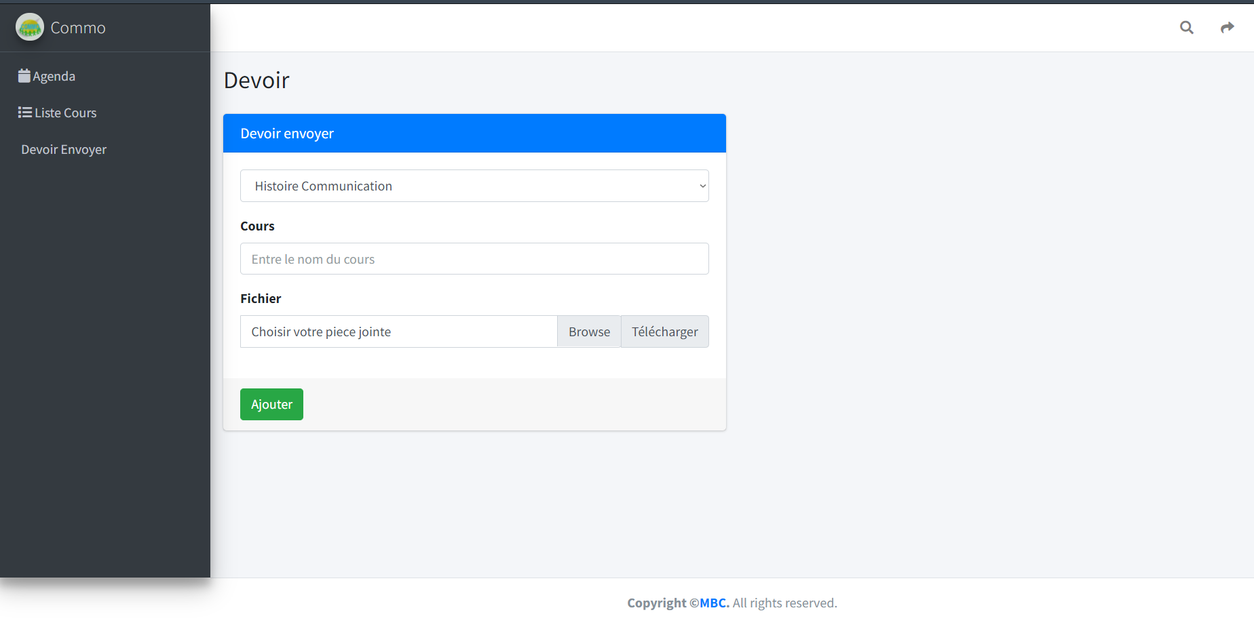

Un formulaire est à compléter pour les informations détaillées à savoir les nom, cours et le fichier.

## Télécharger les cours

Il suffit juste que l’étudiant clique sur le bouton Télécharger pour récupérer le cours qui le concerne.

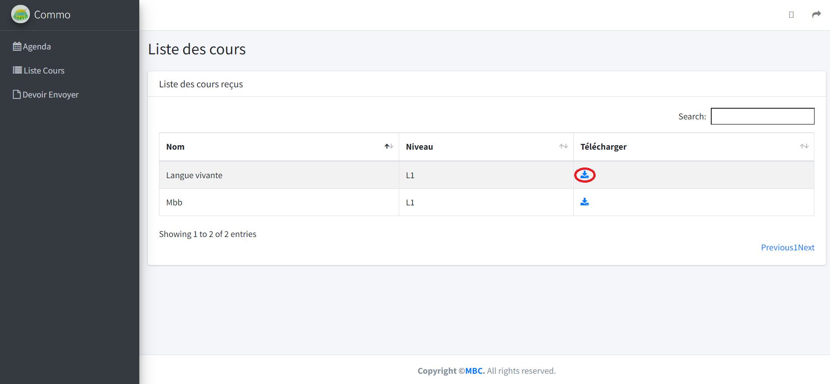

## Agenda

Les étudiants consultent les événements venant de l’administrateur et les EC venant du formateur concerné au niveau et au parcours qu’il y ait.

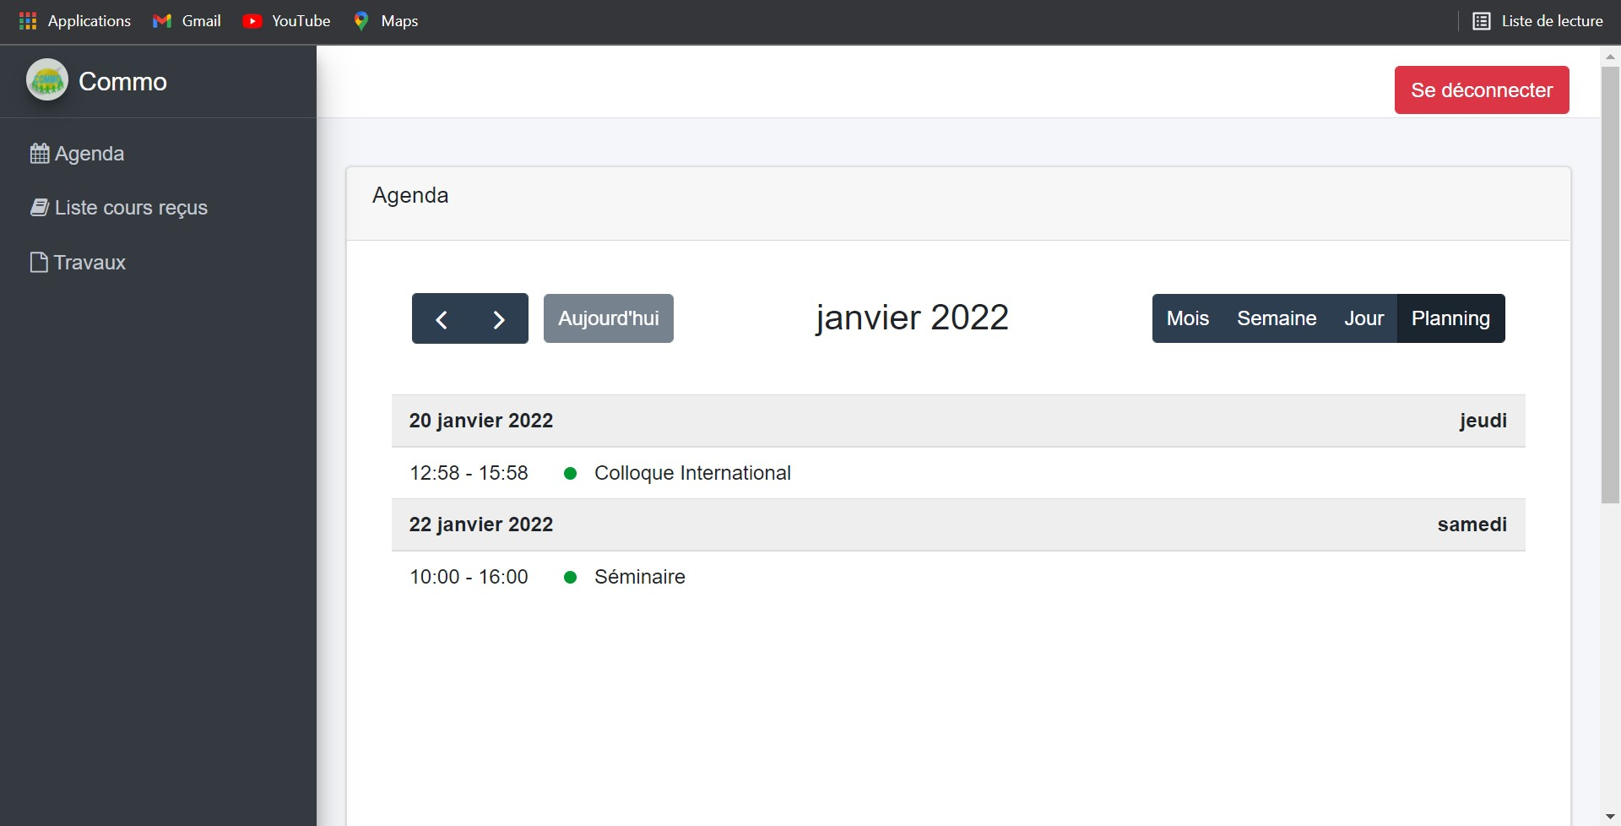

# Gestion DE Formateur

La fenêtre « Liste cours » permet de gérer tout ce qui concerne la cour.

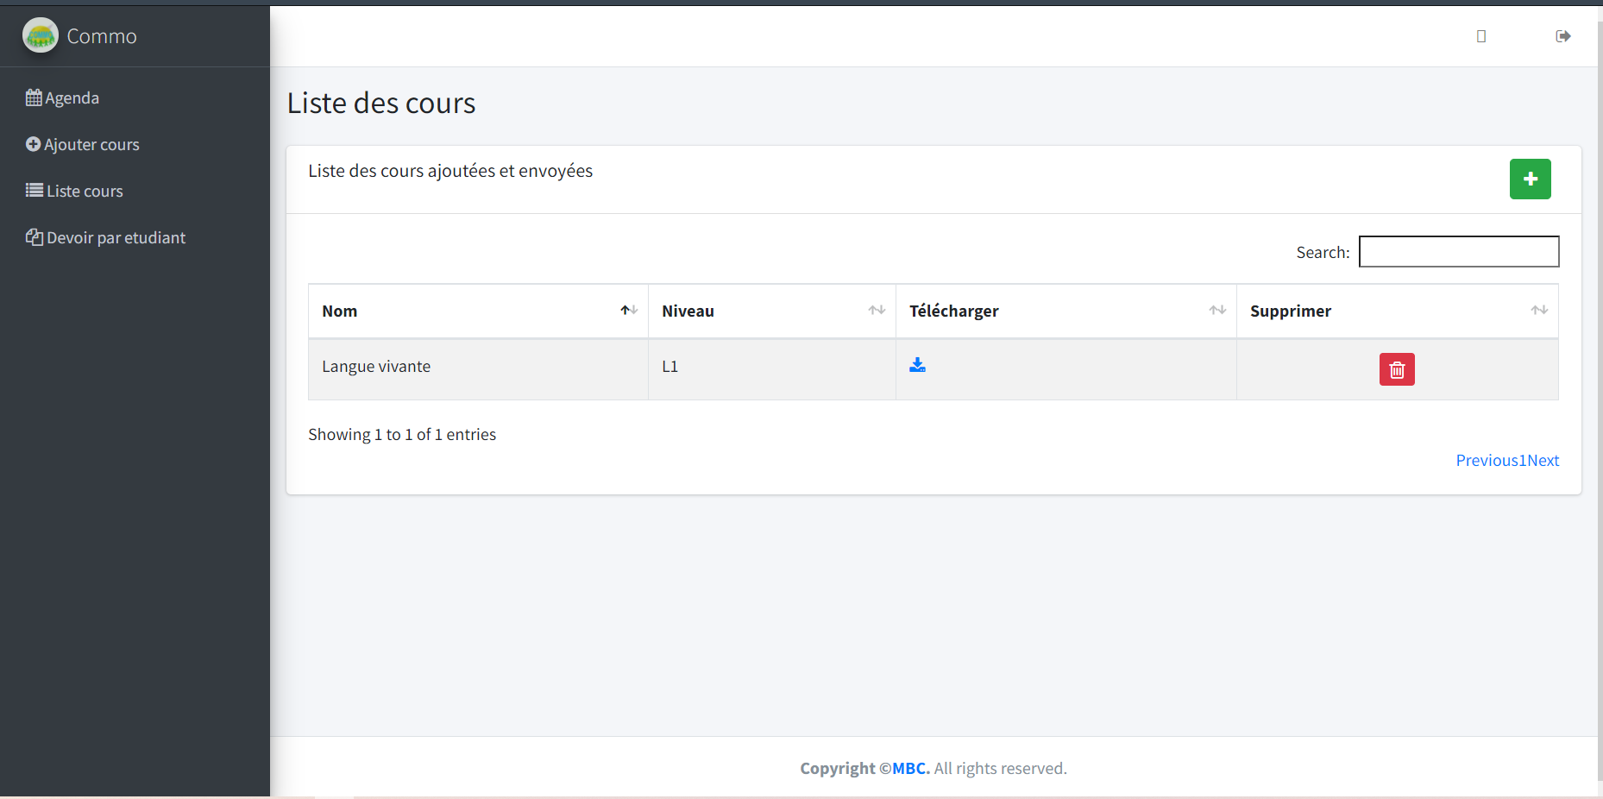

Pour ajouter une cour, il faut cliquer sur le bouton « » ou « + ».

On obtient ainsi une fenêtre qui permet de saisir les données de la cour.

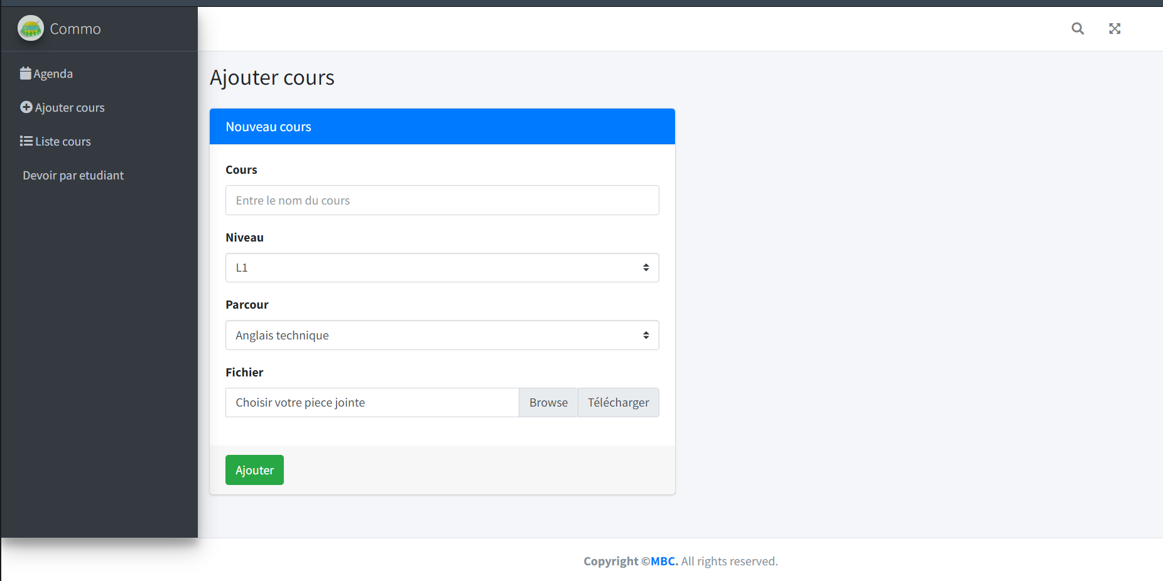

Un formulaire est à compléter pour les informations détaillées à savoir la cour, le niveau, le parcours et le fichier.

## Comment faire pour telecharger le devoir envoyer par les ETUDIANTS ?

Il suffit juste que le formateur clique sur le bouton Télécharger pour récupérer le cours qui le concerne selon l’année universitaire qu’il souhait.

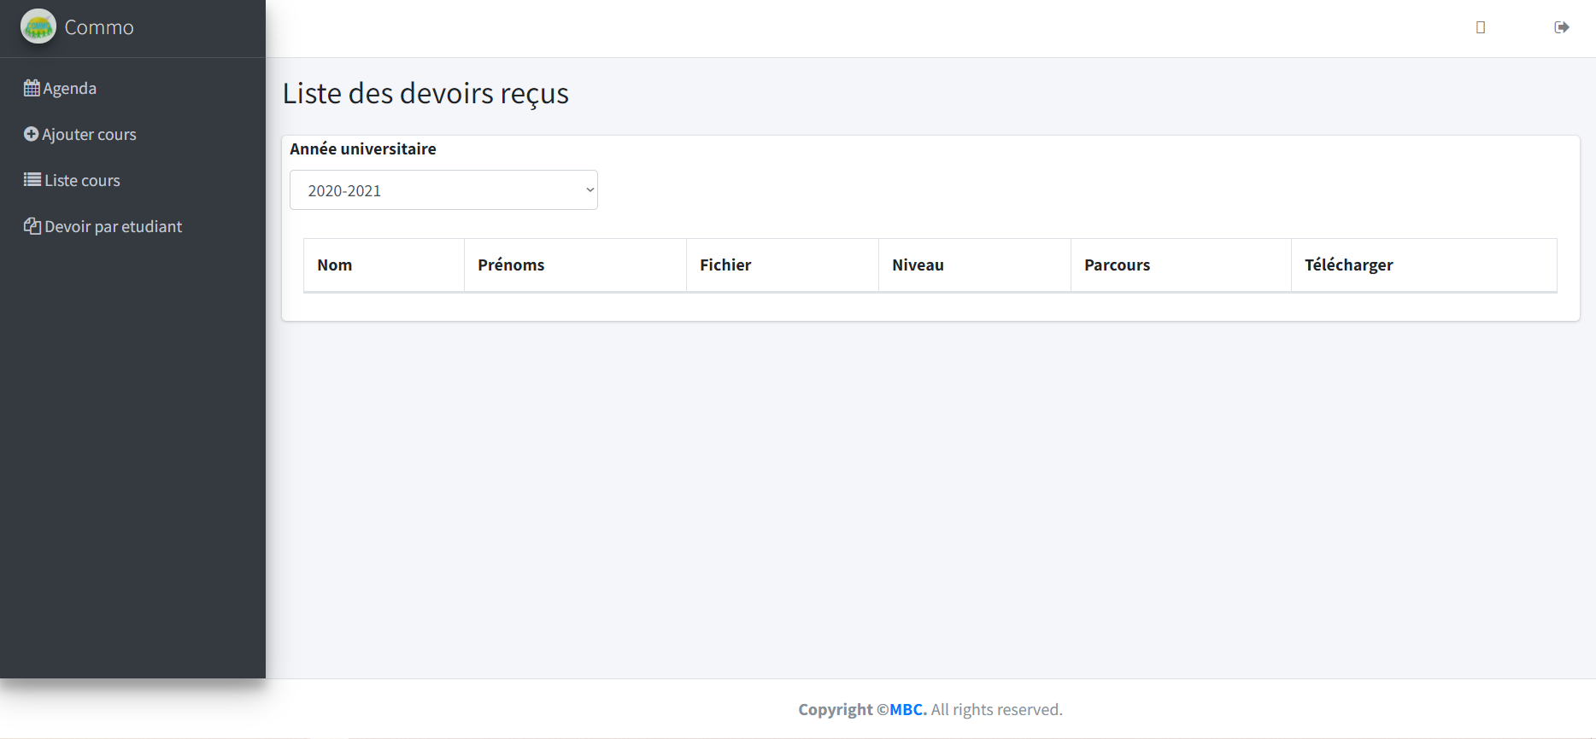

## Gestion AGENDA

Le Formateur consulte aussi les évènements partager par l'administrateur dans leur agenda et il ajoute aussi les EC selon le niveau et le parcours qu’il enseigne.

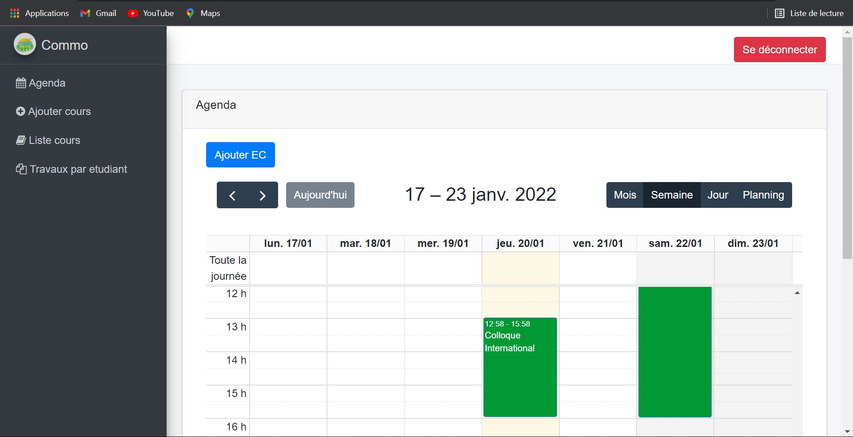

Le Formateur peut modifier l’EC qu’il ajout en cliquant l’EC sur son calendrier.

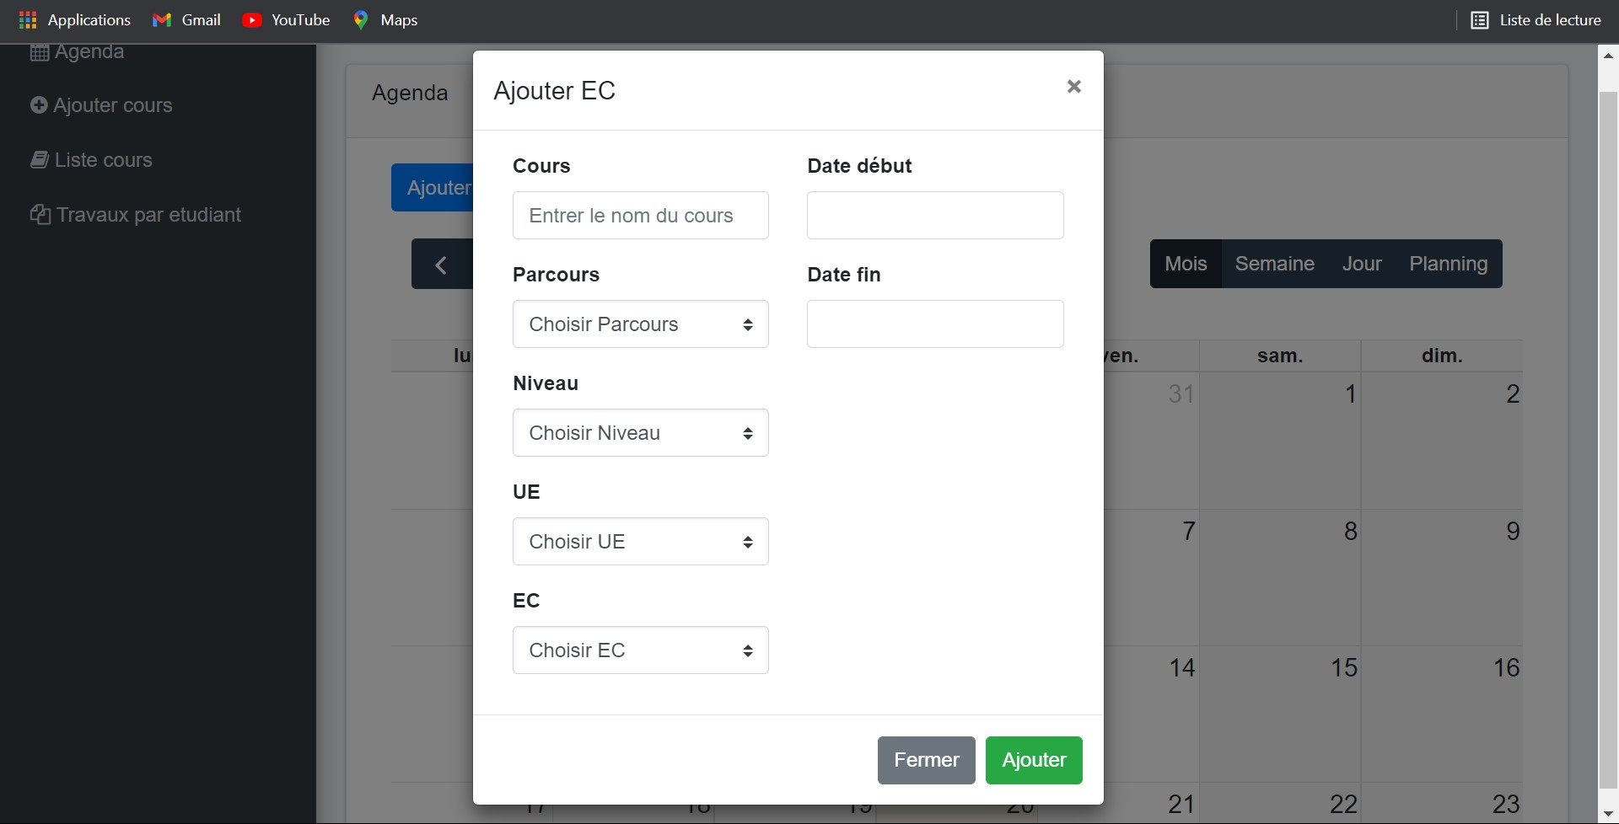

# Gestion evenement d’administrateur

L’administrateur ajout les évènements qui concerne les mentions dans leur agenda

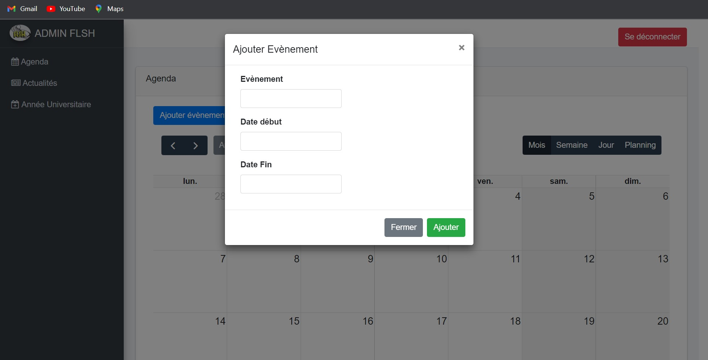

#### GESTION ACTUALITES

L’administrateur gère les actualités qui se trouve au menu du site FLSH et envoie aussi aux administrateurs des différentes mentions.

Le bouton  utiliser pour ajouter l’actualité.

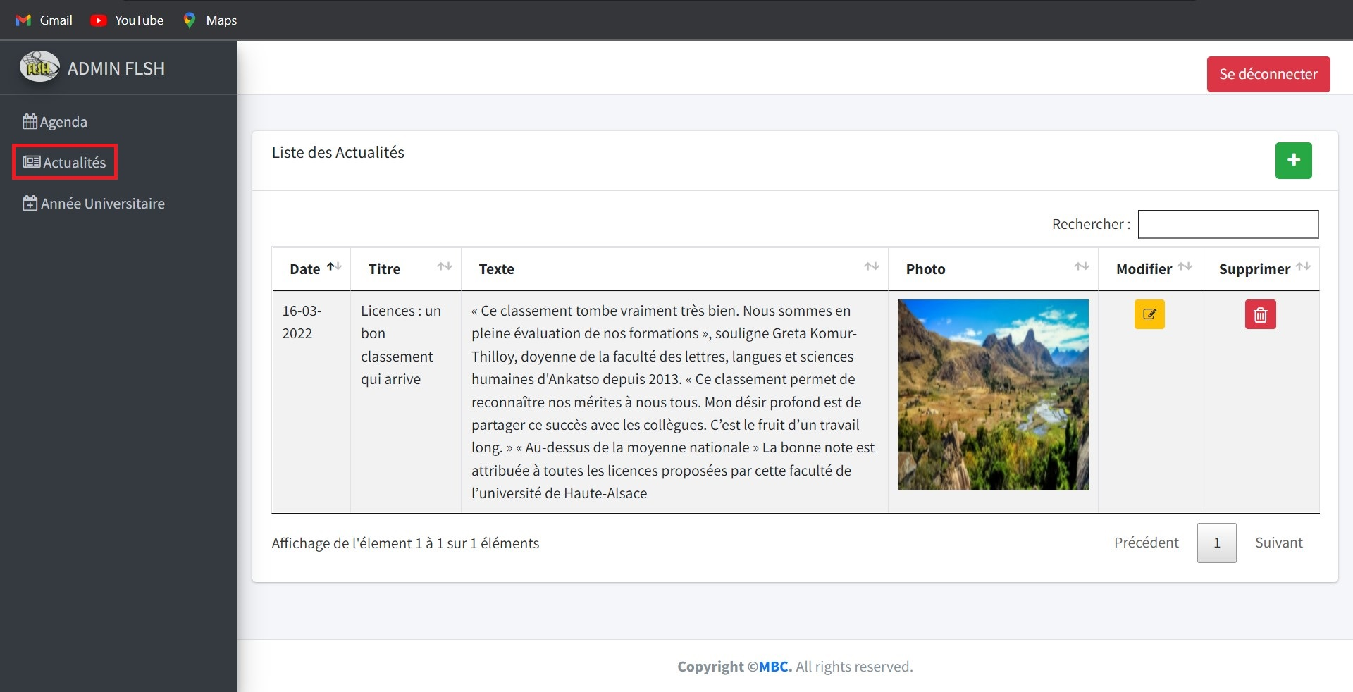

# GESTION Année universitaire

L’administrateur gère l’année universitaire pour les mentions c’est-à-dire l’administrateur lance l’année universitaire pour toutes les mentions.